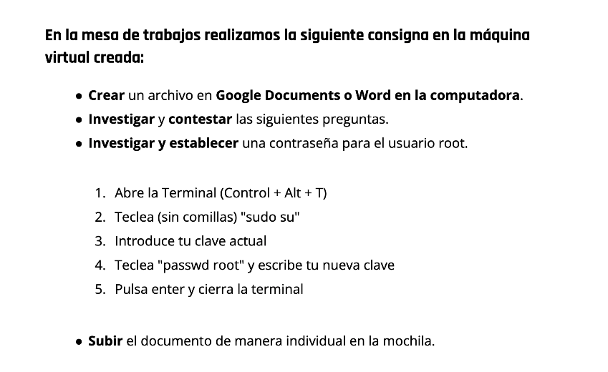

**Solución:**

**¿Qué es un usuario root en Linux?**

Un usuario root en Linux es una cuenta predeterminada que posee privilegios de acceso a todos los archivos y comandos del sistema. El usuario root de Linux es el superusuario con los mayores privilegios en el sistema.

¿Por qué Ubuntu no me permite establecer la contraseña durante la instalación? Durante la instalación de Ubuntu, no es posible establecer contraseñas para la cuenta root. En su lugar, se utiliza un mecanismo llamado sudo para manejar dicha funcionalidad. En cambio, se agregan usuarios a la cuenta "admin". Estos usuarios pueden ejecutar comandos o programas como root utilizando el comando "sudo" para comandos en la terminal, o "gksu" para ejecutar aplicaciones con interfaz gráfica como root.

**¿Cuáles son los tipos de procesos típicos en Linux?**

Los procesos en Linux se pueden clasificar en tres categorías principales, dependiendo de cómo se ejecutan:

1. Procesos normales: Son programas en ejecución en el sistema operativo.
2. Procesos daemon: Son procesos en segundo plano que se ejecutan sin interacción directa con el usuario.
3. Procesos zombie: Son procesos que han completado su ejecución pero aún tienen una entrada en la tabla de procesos del sistema.

**¿Cómo se pueden identificar los procesos en Linux?**

Existen varios comandos que se pueden utilizar para identificar los procesos en Linux:

* El comando "ps" muestra una lista de los procesos que se están ejecutando actualmente en el sistema. Por ejemplo, al utilizar el comando "ps aux", se obtiene una lista detallada de los procesos, incluyendo el usuario que los inició, su ID de proceso (PID) y su consumo de recursos.
* El comando "top" muestra un resumen en tiempo real de los procesos activos, proporcionando información sobre el uso de la CPU, la memoria y otros recursos.
* "Htop" es un comando similar a "top", pero más visual y completo. Permite ver los procesos en tiempo real, finalizar procesos, cambiar prioridades, entre otras opciones.
* "Pstree" muestra la jerarquía de los procesos en forma de árbol, lo que facilita la visualización de la relación entre los procesos y sus procesos hijos.
* "Lsof" muestra los archivos que están siendo utilizados por diferentes procesos, lo cual puede ser útil para solucionar problemas de recursos y evitar conflictos.

**¿Cómo se puede establecer una contraseña para el usuario root?**

Sigue estos pasos para establecer una contraseña para el usuario root:

1. Abrir la Terminal (Ctrl + Alt + T).
2. Haber iniciado sesión como superusuario o utiliza el comando "su" para cambiar al usuario root.
3. Escribir el comando "sudo su" (sin comillas).
4. Ingresar contraseña actual.
5. Teclea "passwd root" y escribe tu nueva contraseña.
6. Presiona Enter y cierra la terminal.